Муниципальное автономное образовательное учреждение
«Коктюльская средняя общеобразовательная школа»
627046, Тюменская область, Ялуторовский район, с. Коктюль, ул. Школьная,13, тел.96-197, koktul_school@inbox.ru

23 октября 2015 года в МАОУ «Коктюльская СОШ» был проведён «Самый Большой Урок в Мире», посвященный вопросам инклюзивного образования.

Цель урока – формирование толерантного отношения к инвалидам и лицам с ограниченными возможностями здоровья.

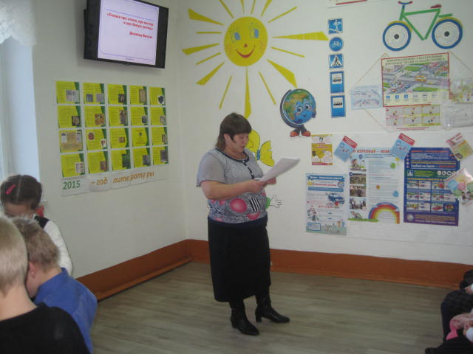
Самый Большой Урок в Мире «Твори добро» для начальных классов прошёл в форме праздника. Ребята узнали о достижениях известных людей инвалидов.

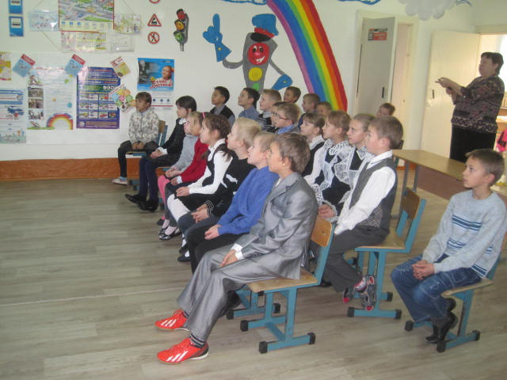

На уроке использовался плакат
о доброте, выставка детских
рисунков, репродукции работ
Микеланджело.

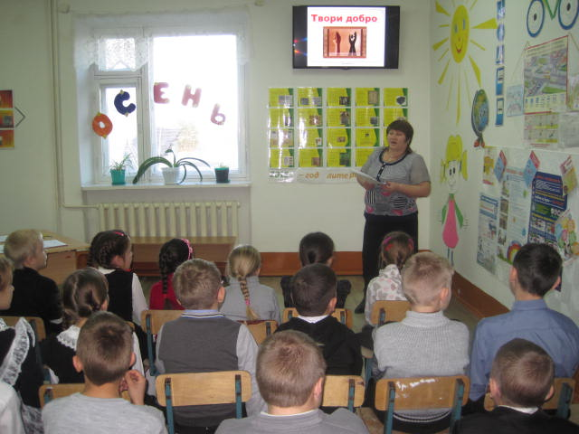

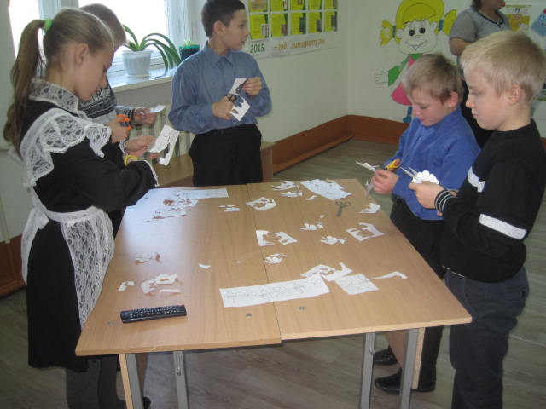

Звучали фонограммы песен
Ф. Шопен «Ноктюрн»,
«Твори добро» в исполнении
Шуры, фрагмент мультфильма
«Цветик-семицветик»
Валентина Катаева.

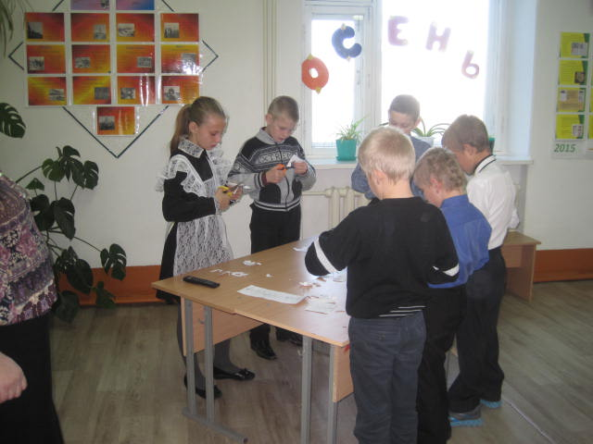

Дети создавали из бумажных
цветов-качеств души
цветочную поляну,
на которой расцвели
необходимые
человеческие качества.

Самый Большой Урок в Мире в 5,6,7 классов проводился в игровой форме. Ребятам была показана презентация «Инвалиды и их достижения».
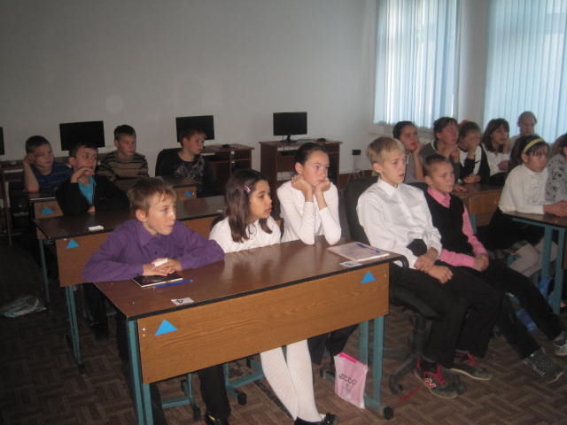

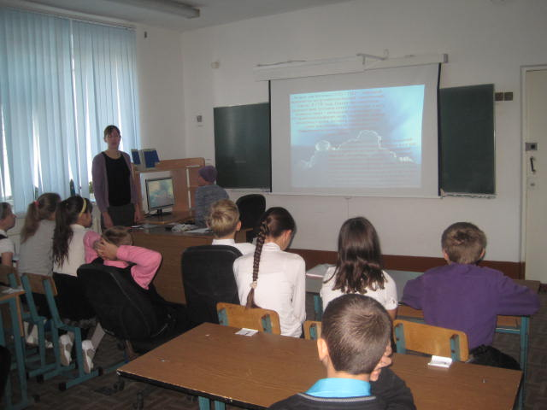

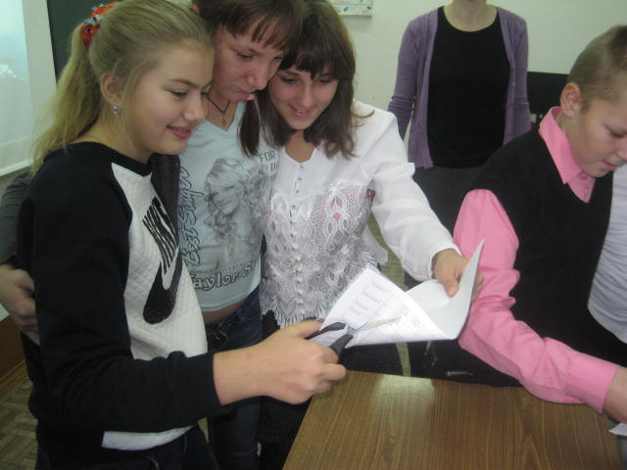

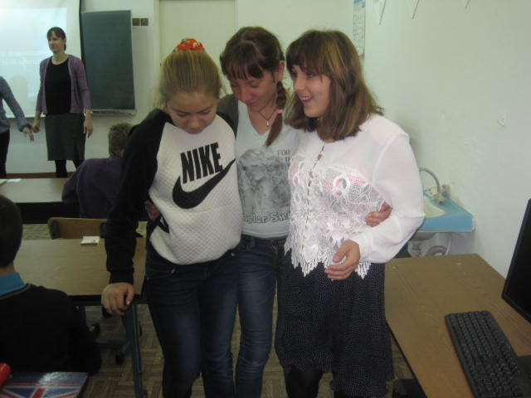

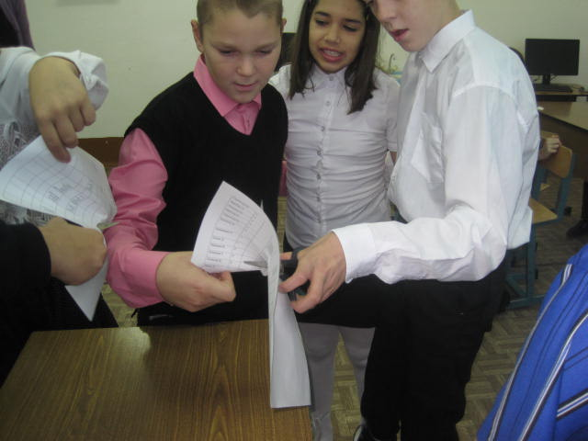

Ребята участвовали
в играх: «Отгадай пословицу»,
где дети должны знаками и
жестами показать
известные пословицы.

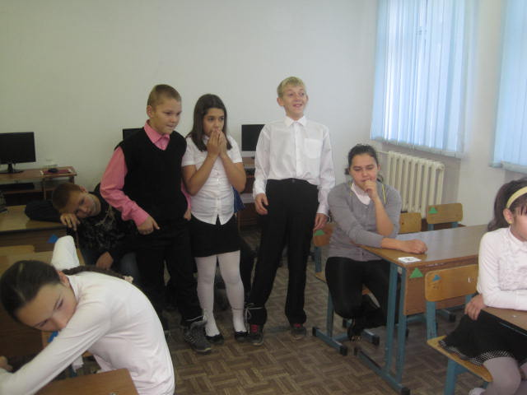

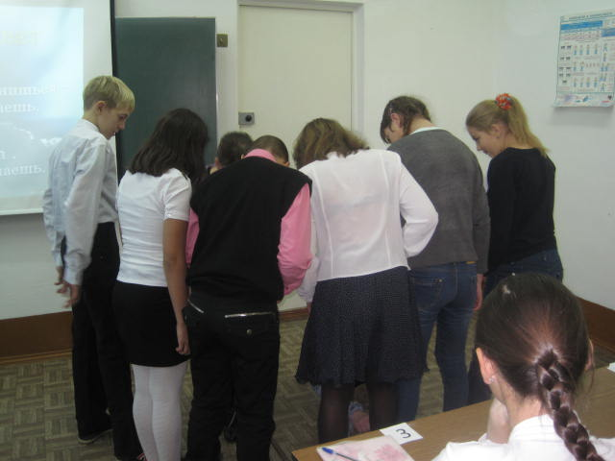

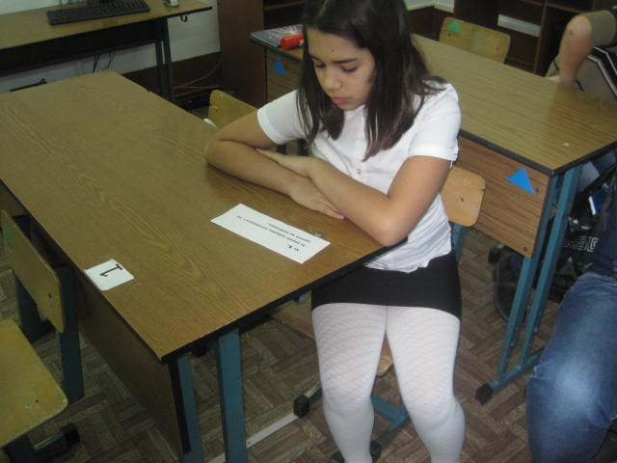
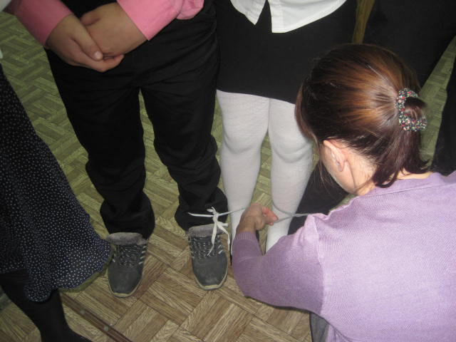

Проводились игры с заданиями
в неловких положениях, в которых
ребята могли показать свои
способности выполнять задания
в разных ситуациях.

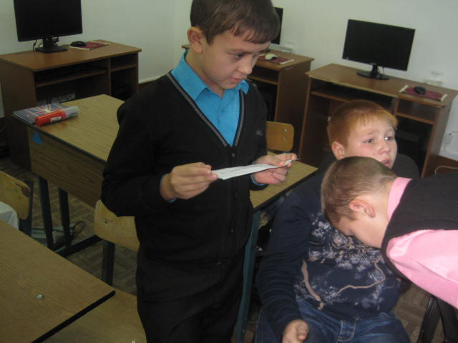

В начале Самого Большого Урока в Мире в 8,9,10 классах была создана проблемная ситуация: Какой будет планета через 15 лет?
Переход к важности образования.
В ходе решения проблем ребята просмотрели презентацию о детях инвалидах, их жизни, достижениях. Просмотрели видеоклип обращение Водяновой Н.М. «Учиться лучше вместе».
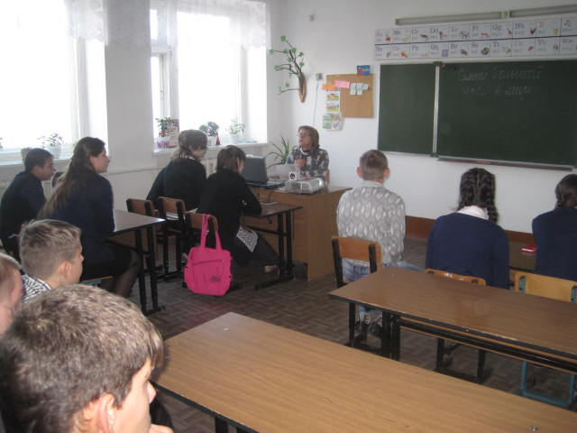

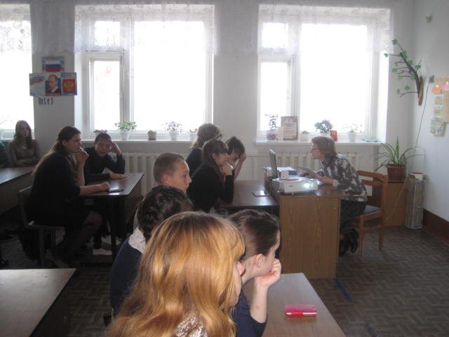

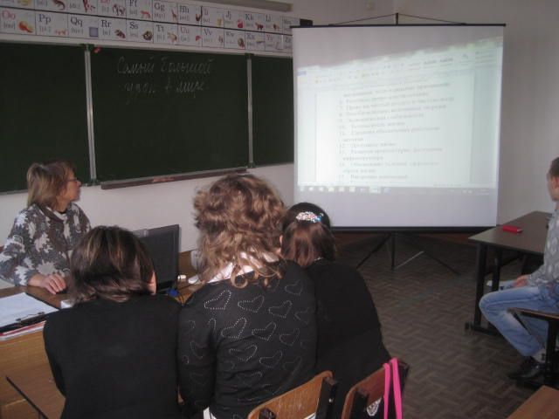

Ребята сделали вывод по необходимости уважения и помощи своим школьным товарищам, независимо о их психических, физических и интеллектуальных способностях. Доступность образования проблема всего общества.

Педагог-организатор: Пидукова Т.Ю.

